维修资金使用网上申报

操

作

手

册

第一步：注册（已经有账号的直接登录）
一、用谷歌浏览器打开住宅专项维修资金公众服务平台
公众服务平台地址：http://www.zjcic.net/
或：http://221.4.253.138:9901/
二、在公众服务平台点击注册按钮
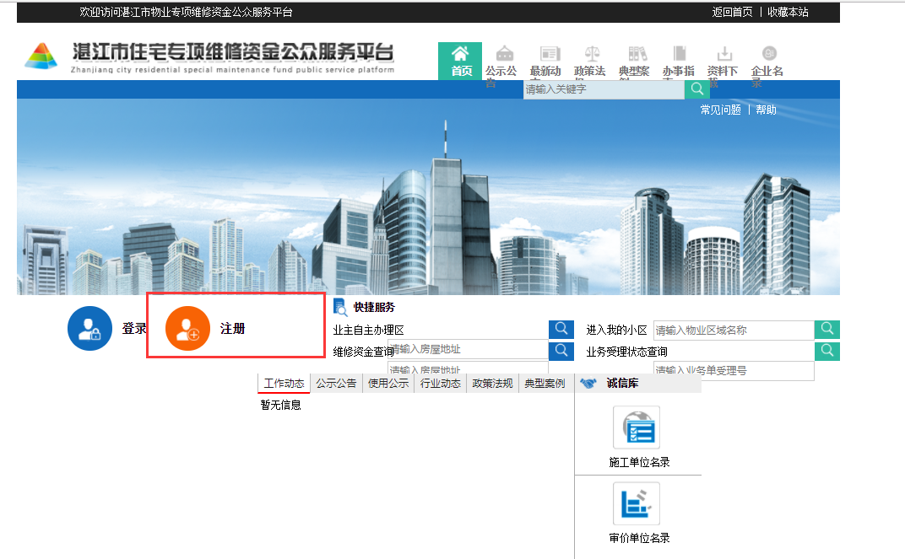
三：根据机构类型选择不同的注册入口，物业公司注册选择物业服务企业注册，业主委员会选择业主委员会注册
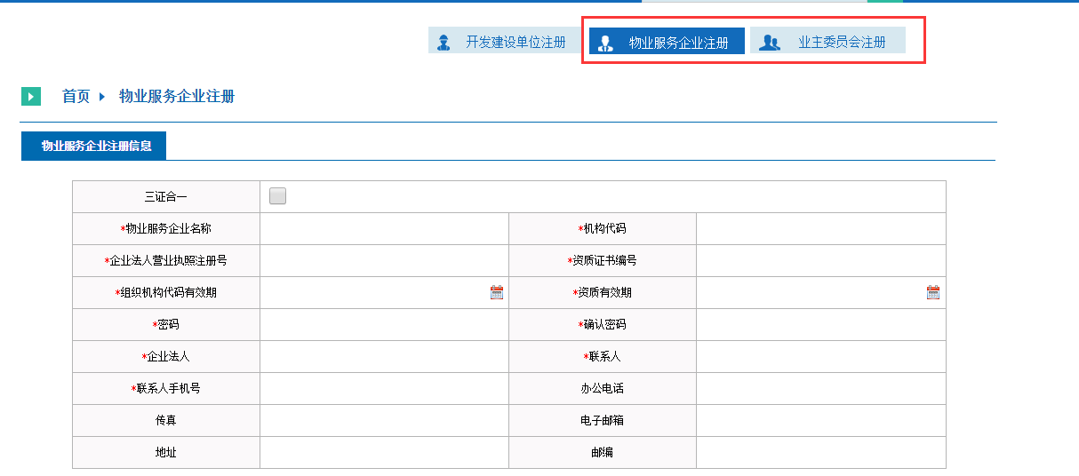
四、填写注册信息，绑定管辖的物业区域，并上传相关要件信息。
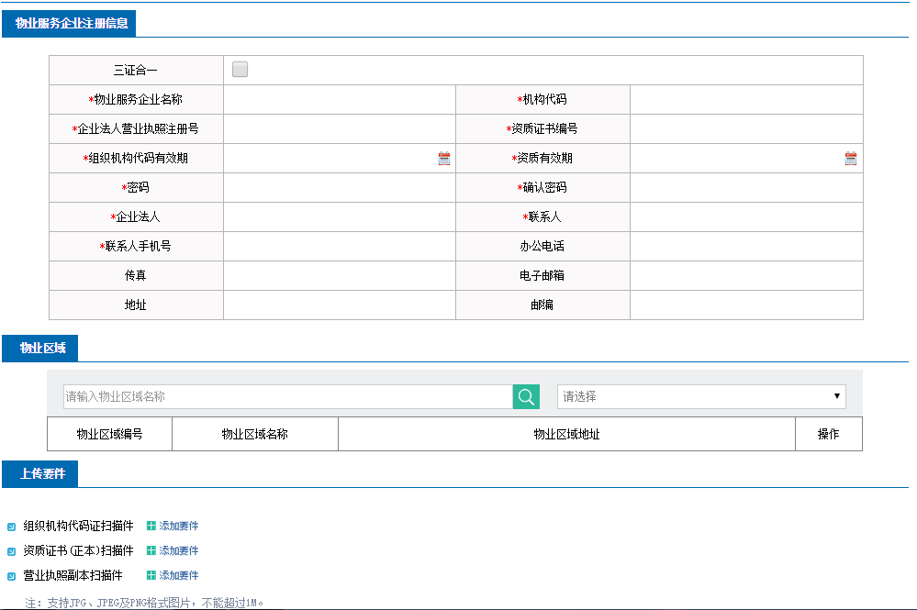
注：物业区域的选择需要先输入小区名称（小区名称只输入部分不要输入完整的小区名称），在点击右边的放大镜搜索按钮，在再按钮后面的下拉列表中选择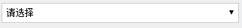。
五、注册信息填写完成后，点击“提交”按钮，提交注册信息
六、提交成功后，打印申请表，如下图所示：
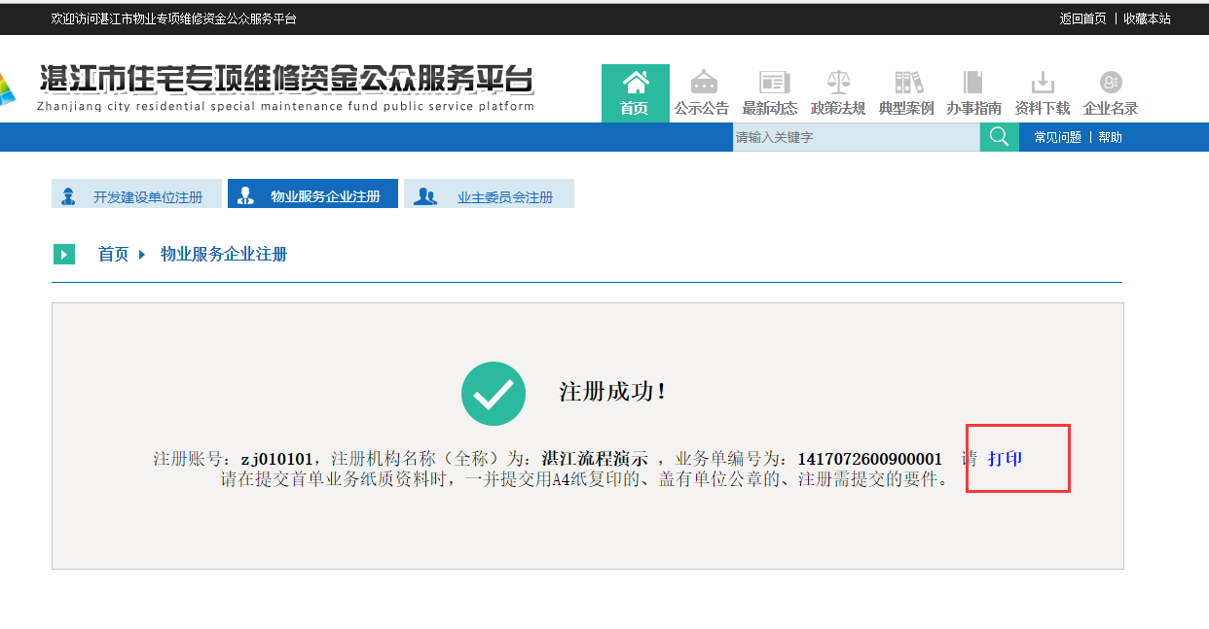
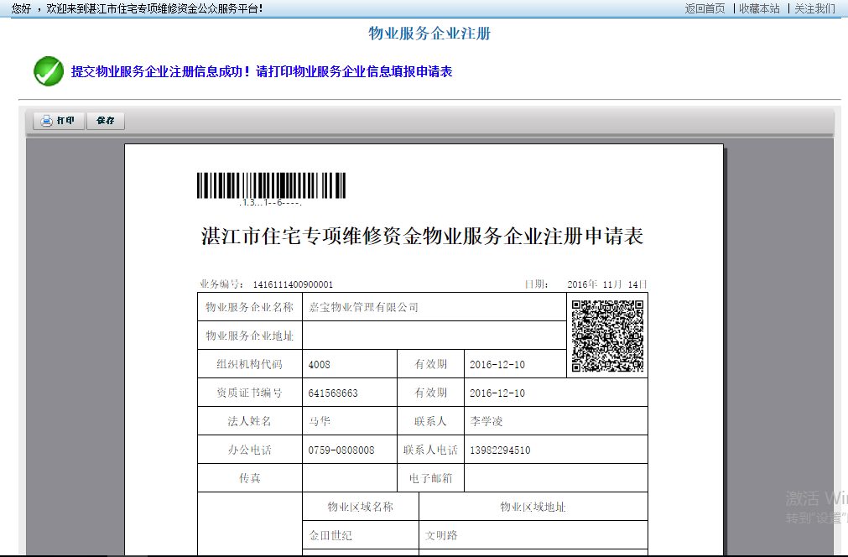
七、携带申请表和上传的要件到所属主办单位去审核
八、主办单位审核完成后，即可用所注册的账号进行登录；账号为注册时填写的机构代码或者统一社会信用代码

第二步：登录系统进行维修资金网上申报

1、新建项目
一、通过注册的账号登录维修系统，选择系统菜单综合查询——维修项目查询
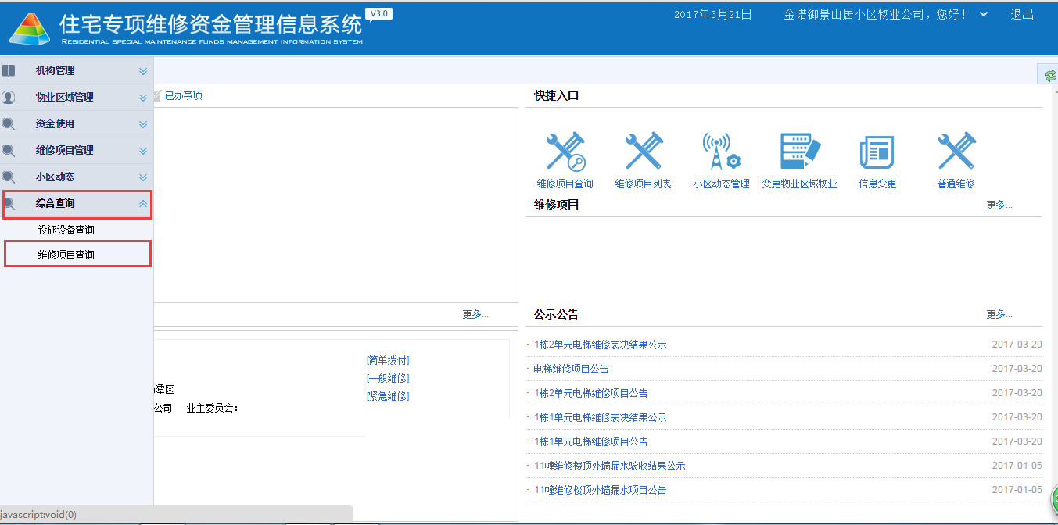
二、选择【新建普通项目】
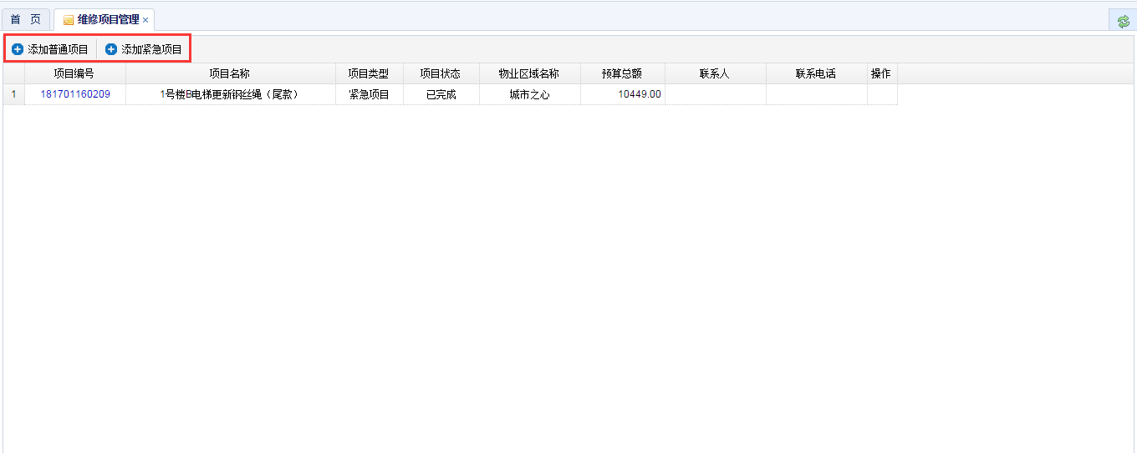
三、填写项目基本信息、上传施工方案
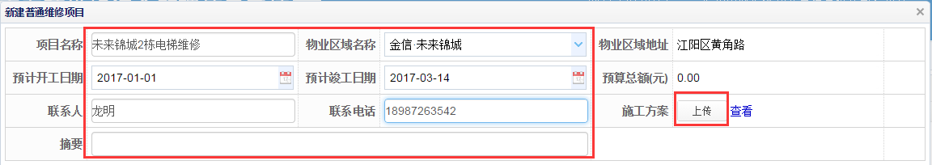
四、选择设施设备
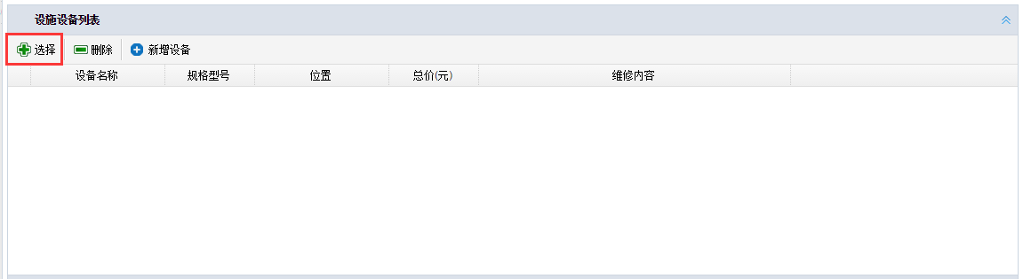
如下图所示：选择的设施设备是2栋下面电梯
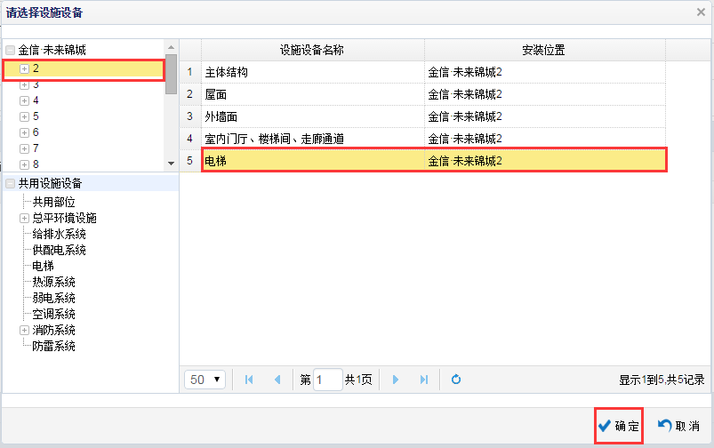
如下图所示：选择的设施设备是整个小区的大门
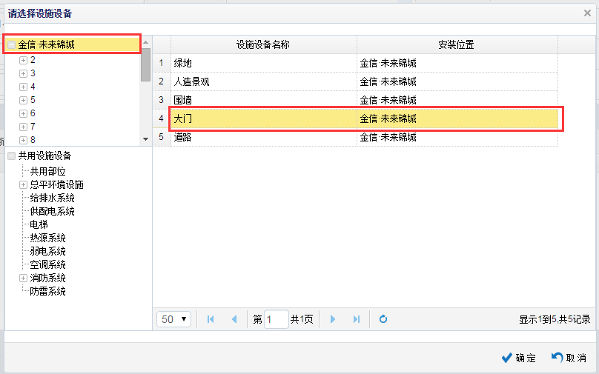
注意：如果维修的设施设备属于2栋就选择2栋的设施设备，属于3栋就选择3栋的设施设备，如果维修整个小区那就选择整个小区下面的设施设备
五、在选择的设施设备填写维修项目决算金额和维修内容
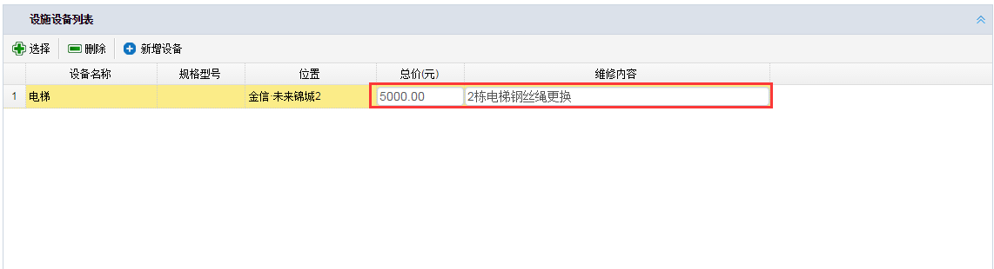
六、选择分摊范围；如果你选择的设施设备属于2栋，系统会自动把2栋的所有分户提取到房屋分摊列表；如果你选择的设施设备属于3栋，系统会自动把3栋的所有分户提取到房屋分摊列表；目前系统暂时不支持跨楼栋选择，如果本次维修项目分摊范围涉及到2栋、3栋、4栋，那么设施设备要选择2栋的设施设备，再在分摊列表里面点击【添加】按钮，将3栋和4栋的所有分户添加到房屋分摊列表
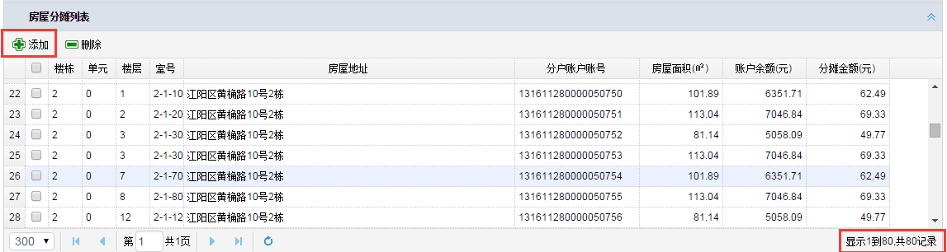
注意：房屋分摊列表显示的所有分户必须是实际参与分摊的分户不能将不参与分摊的分户添加到房屋分摊列表；右下角有显示本分摊总户数，总户数必须与你实际参与分摊的受益户数一致
七、添加施工单位，先在系统中查询，如果没有要选择的施工单位，再点击【添加】按钮添加相应的施工单位
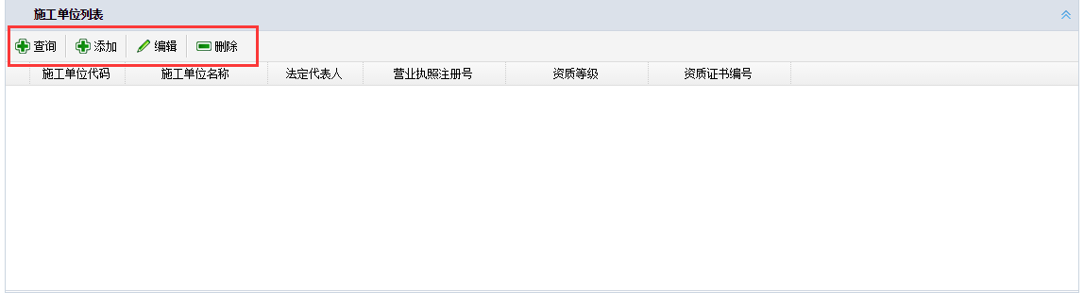
八、项目基本信息填完之后点击【保存】
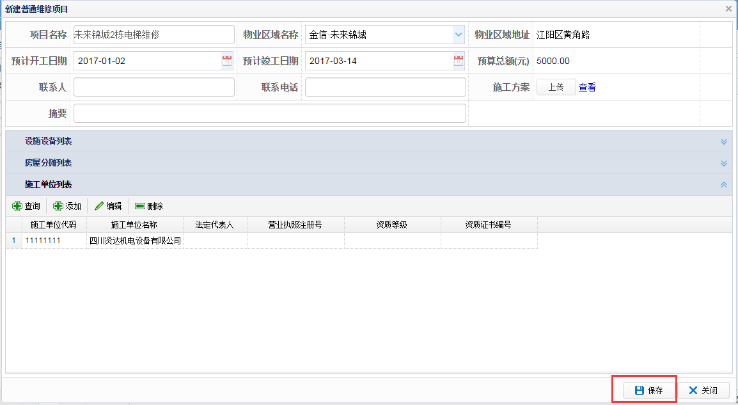

2、发布公告
一、点击发布公告
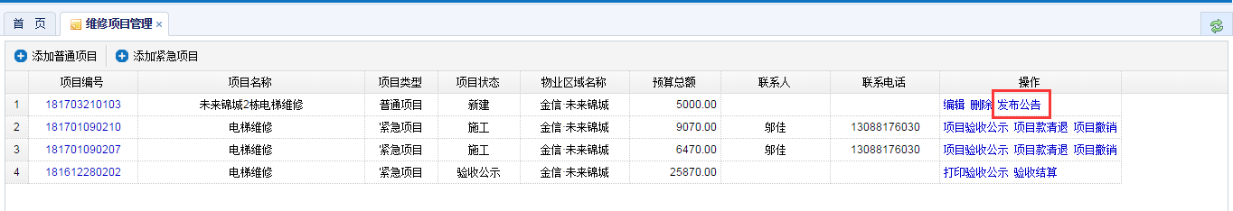
二、填写公告期限和签字表决地点
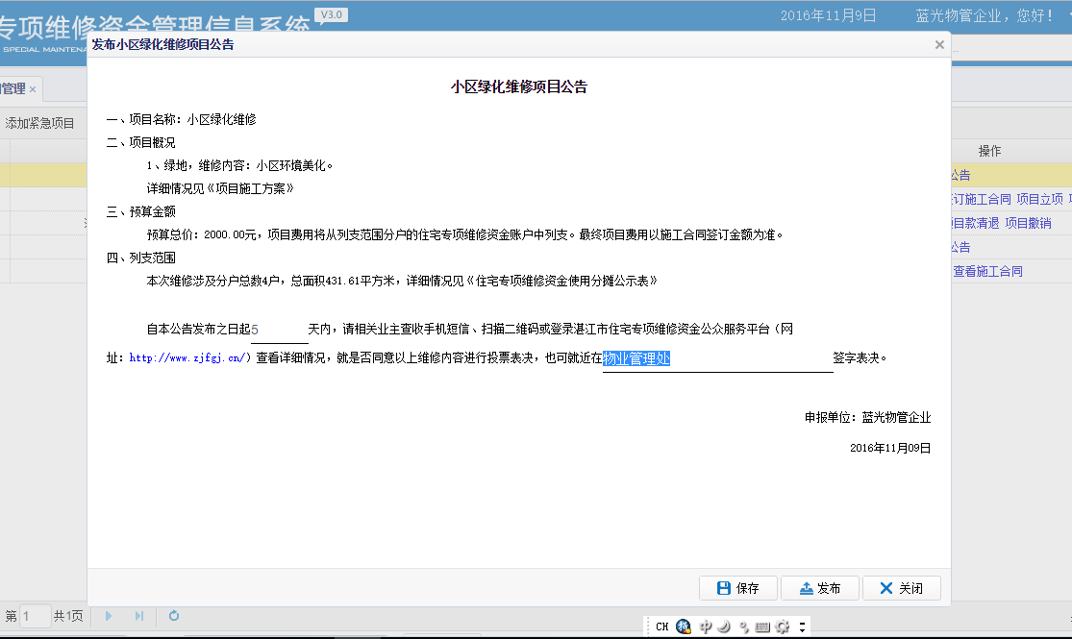
三、打印项目公告和业主签字表
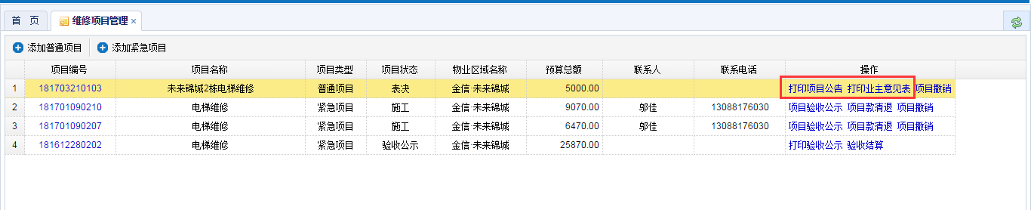

3、录入表决结果
一、点击【录入表决结果】要录入表决结果必须要等项目公告期限过了之后才能录入
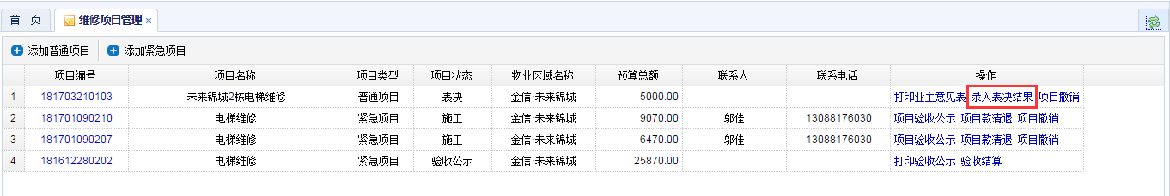
二、录入受益总人数，投票同意人数，并上传业主签字表，点击保存
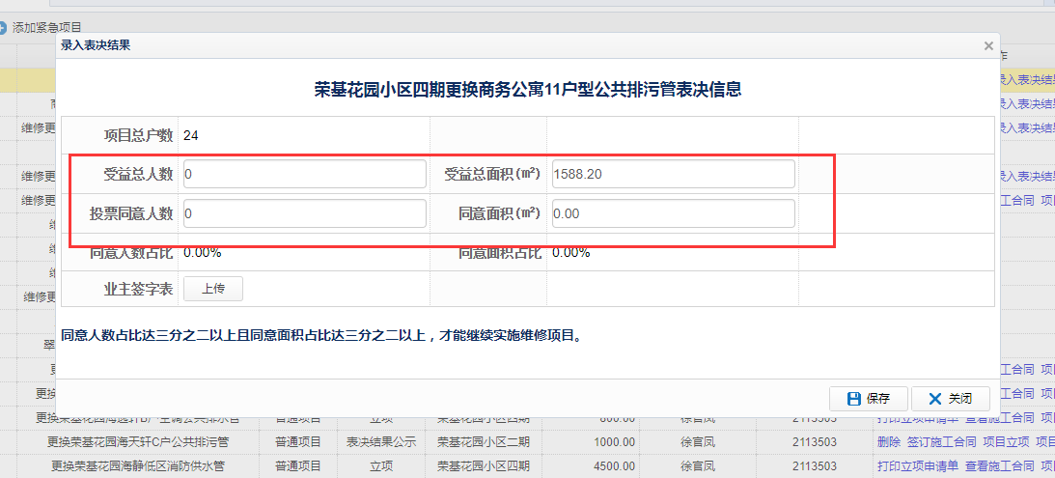

4、表决结果公示
一、点击【表决结果公示】
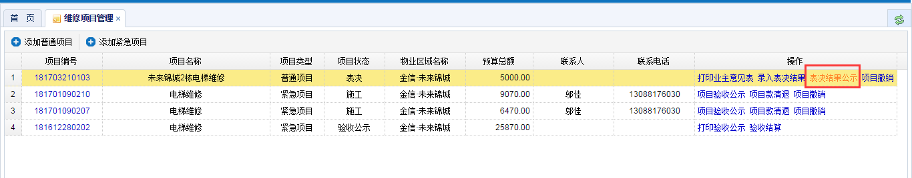
二、设置表决结果期限，然后发布表决结果
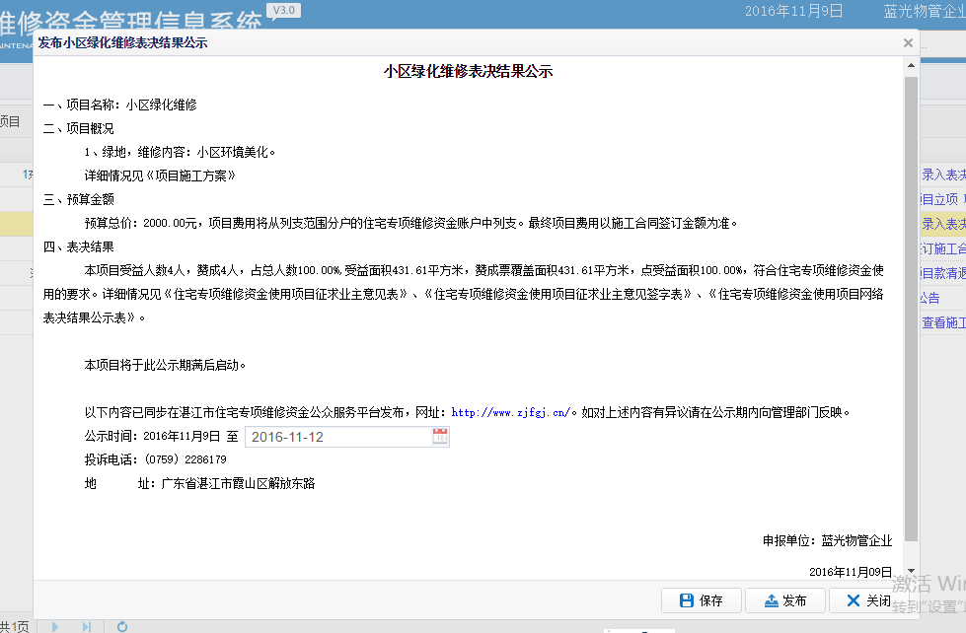

5、签订施工合同
一、表决期限过后，签订施工合同
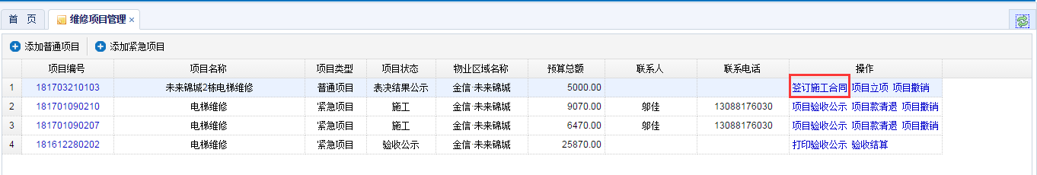
二、新增施工合同
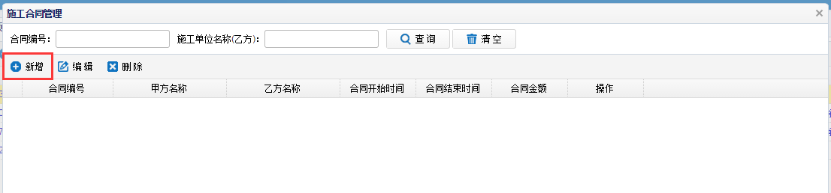
三、填写合同内容
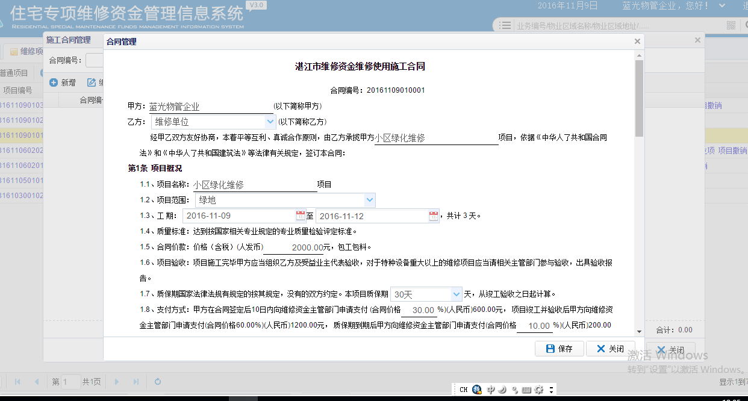
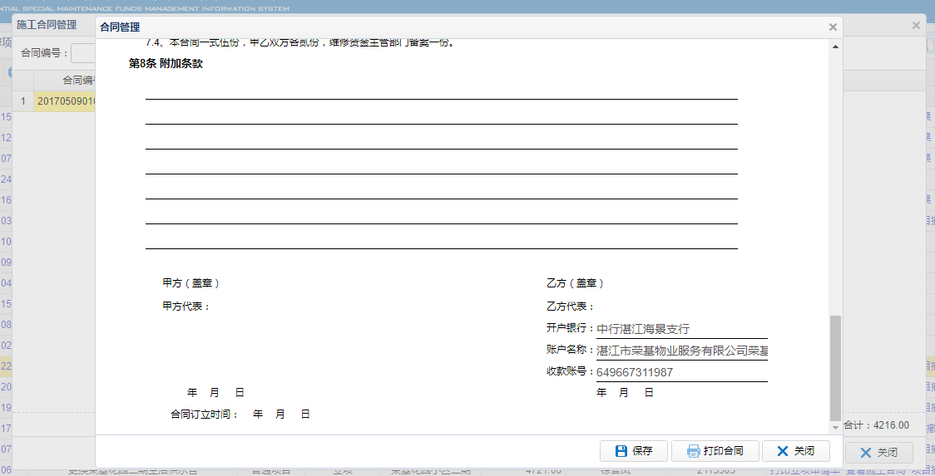
注意：维修项目发票金额必须和施工合同里面的拨付比例金额一致；同时账户名称和收款账号必须是实际收款的账号和账户名称

6、项目立项申请（注：第一笔款拨付申请）
带上资料到政务服务中心窗口受理

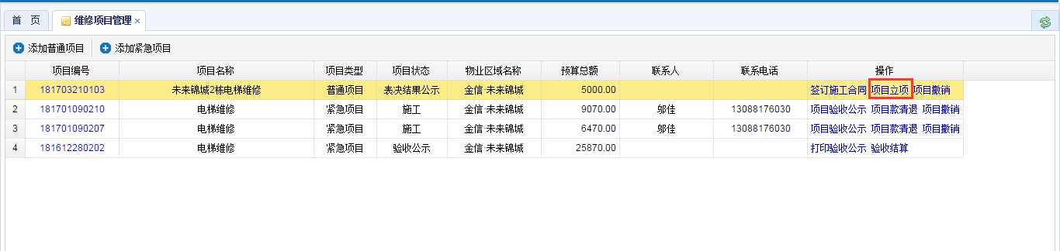
一、上传要件，提交项目立项
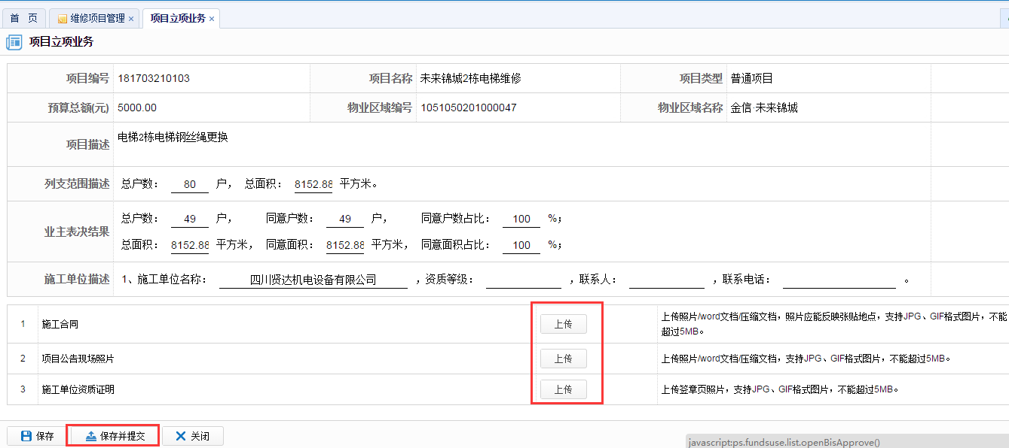
二、点击提交之后打印立项申请表
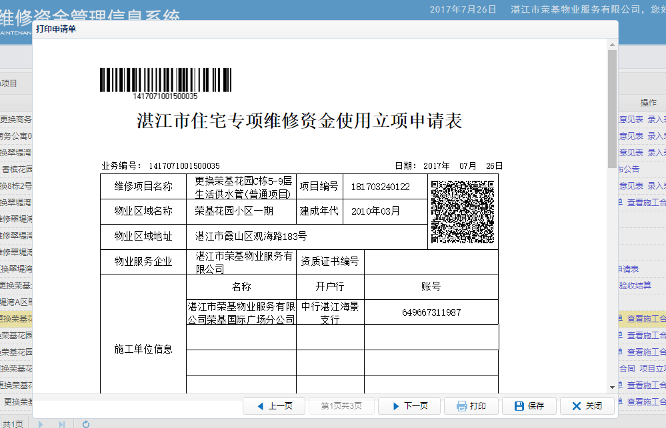
三、申请表打印出来之后，携带纸质资料到主办单位去审核，主办单位审核完之后会提交到区上审核，区上审核完之后就会按照之前施工合同里面提供的账号进行首款拨付

7、尾款拨付申请操作步骤

8、项目验收公示
一、当项目施工完成并已验收之后，登录维修资金网上申报系统，点击项目验收公示
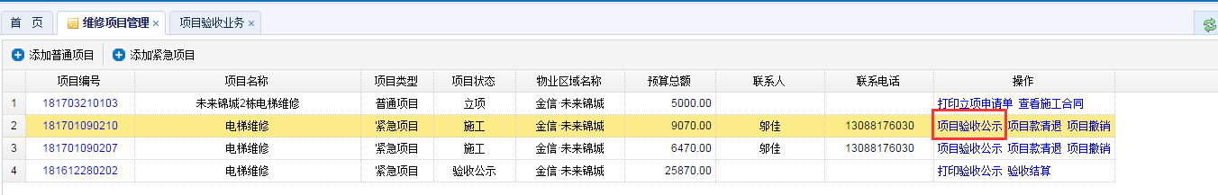
二、填写验收公示期限，验收人员名单，点击发布
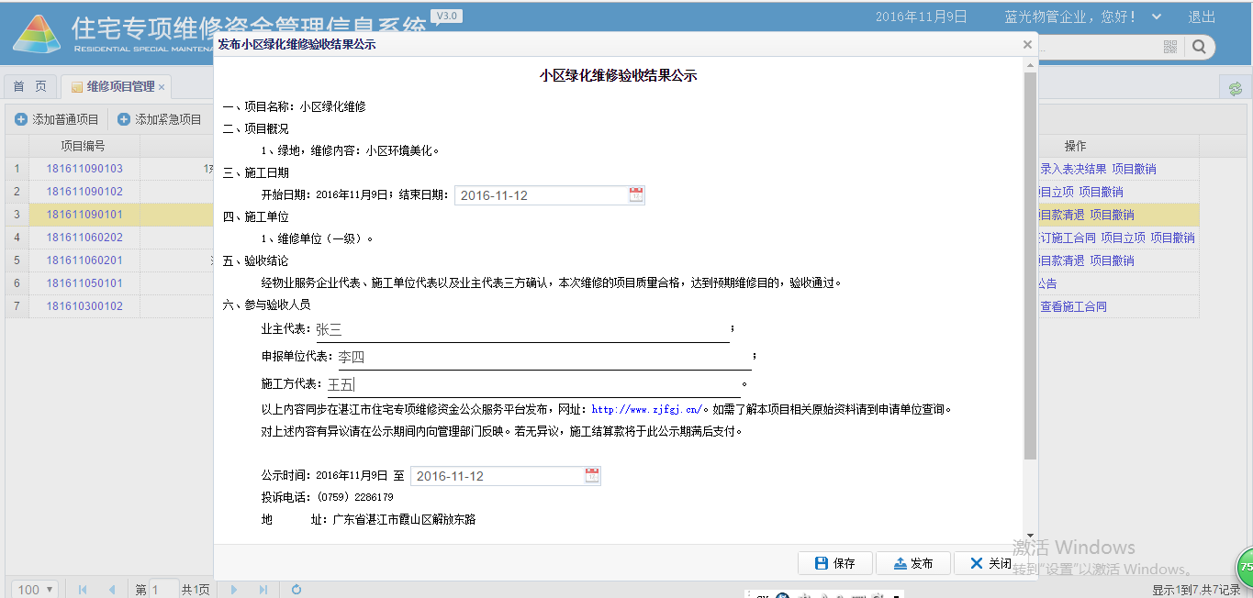

9、验收结算申请（注：第二笔款拨付申请）
一、验收公示期限过后点击验收结算按钮，上传相关要件然后提交
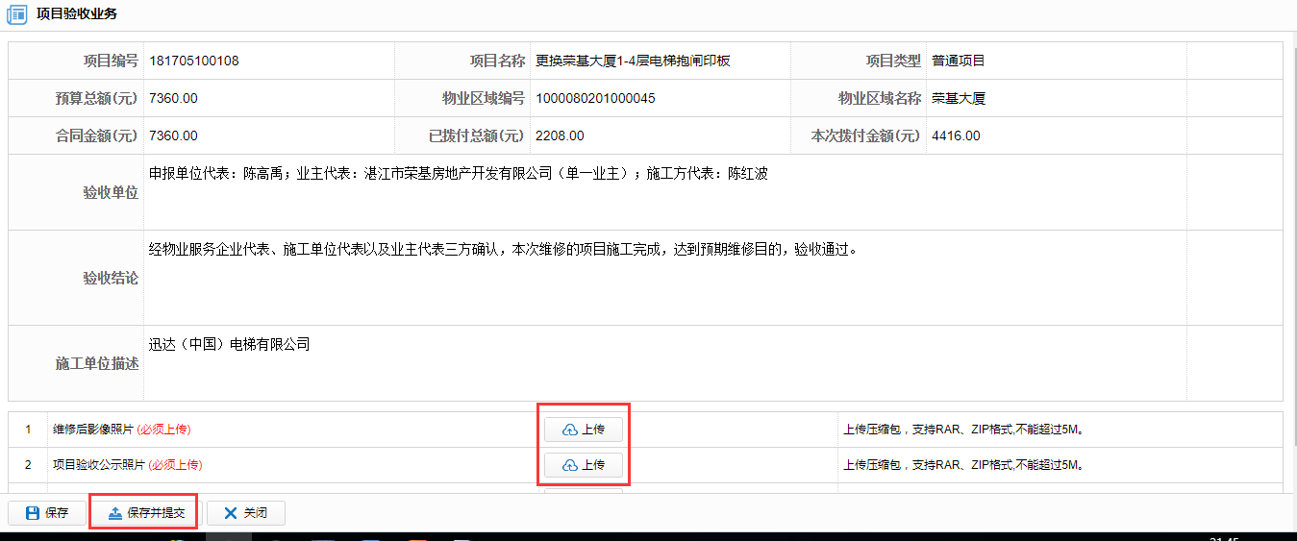
二、打印结算申请单
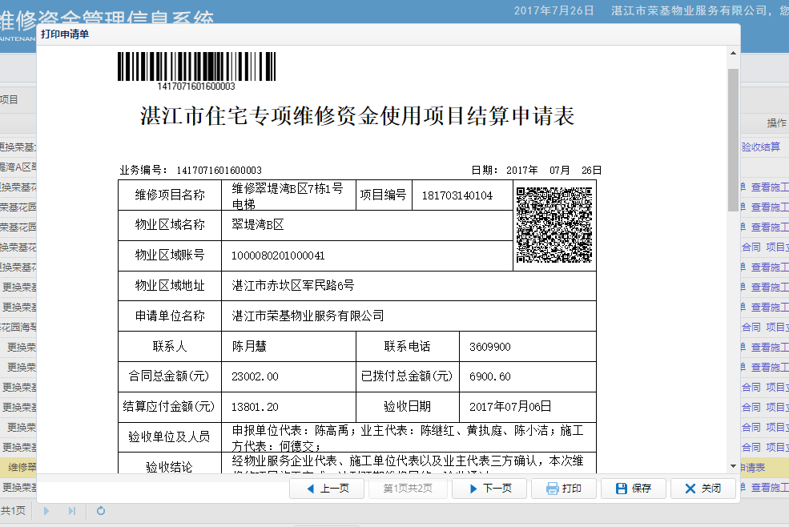
三、携带纸质资料和结算申请单到主办单位去审核，主办单位审核完之后会提交到区上审核，区上审核完之后就会按照之前施工合同里面提供的账号进行尾款拨付

10、质保金拨付（尾款拨付申请）
等质保期过后，在系统里面点击【质保金拨付】按钮，点击提交，然后打印申请单，携带纸质自己到主办单位去审核
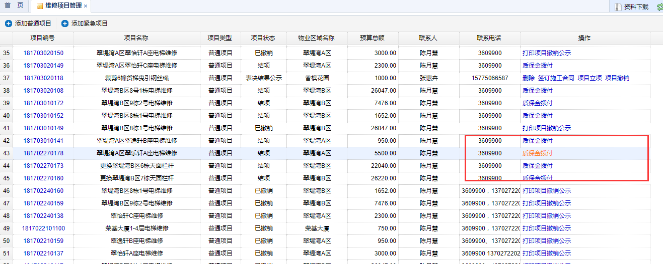

填写质保金信息
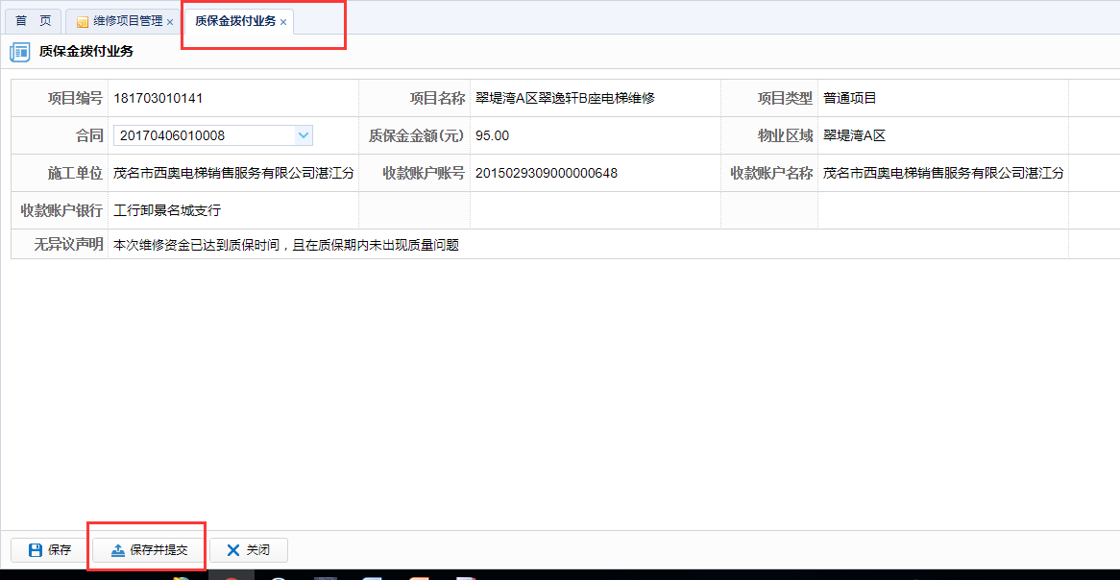

至此整个普通项目已完成；

